Manual de Instalación Feed2Cloud

(PRE-REQUISITOS)

Jueves 19 de Junio del 2017
Ver. 1.0
Contenido
Manual de Instalación Feed2Cloud 1
(PRE-REQUISITOS) 1
Introducción 3
Objetivo 3
Propósito y Alcance 3
Instalación de la aplicación Feed2Cloud 3
Configuración Feed2Cloud. 6

Introducción
El presente documento tiene la intención de ser la referencia para la instalación de la aplicación Feed2Cloud.

Objetivo
Realizar la instalación de la aplicación Feed2Cloud.

Propósito y Alcance
El presente documento contempla la instalación de los siguientes componentes:
- Instalación de la aplicación Feed2Cloud.
- Configuración de la aplicación Feed2Cloud.

Instalación de la aplicación Feed2Cloud
Para realizar la instalación de la aplicación se requiere contar con los archivos de instalación.
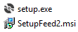
Ejecutar el archivo “setup.exe”. Y seguir las instrucciones de instalación.
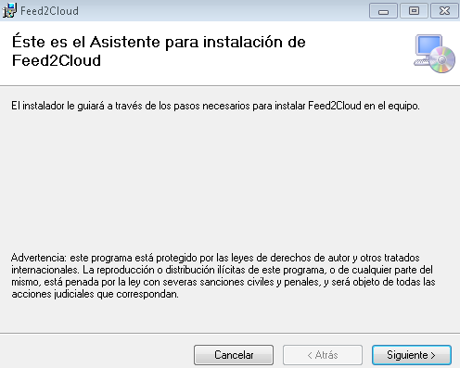Instalación 1: Inicio

Elegir la carpeta local de instalación, sí es necesario, cambiar la carpeta y elegir los usuarios para el uso de la aplicación.

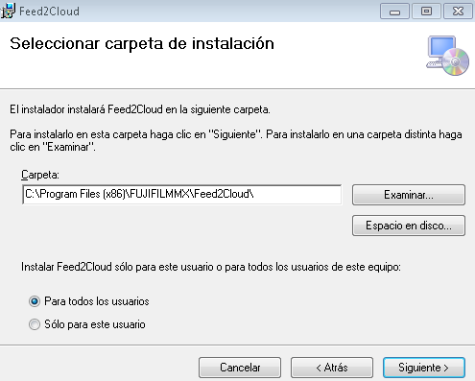Instalación 2: Carpeta de instalación

Confirmar la instalación para iniciar el proceso de instalación.
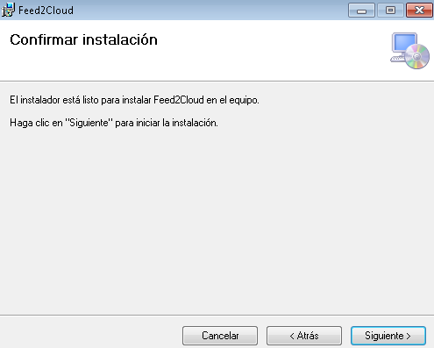Instalación 3: Confirmar instalación.

Finalizar instalación del aplicativo.
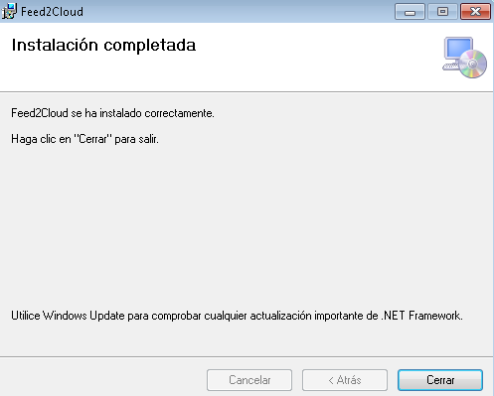Instalación 4: Finalizar

Configuración Feed2Cloud.
Una vez finalizada la instalación, en el escritorio estará disponible el icono de la aplicación, antes que nada se debe establecer que la aplicación se ejecute como administrador. Para ello, se abre el menú contextual dando clic derecho sobre el icono.
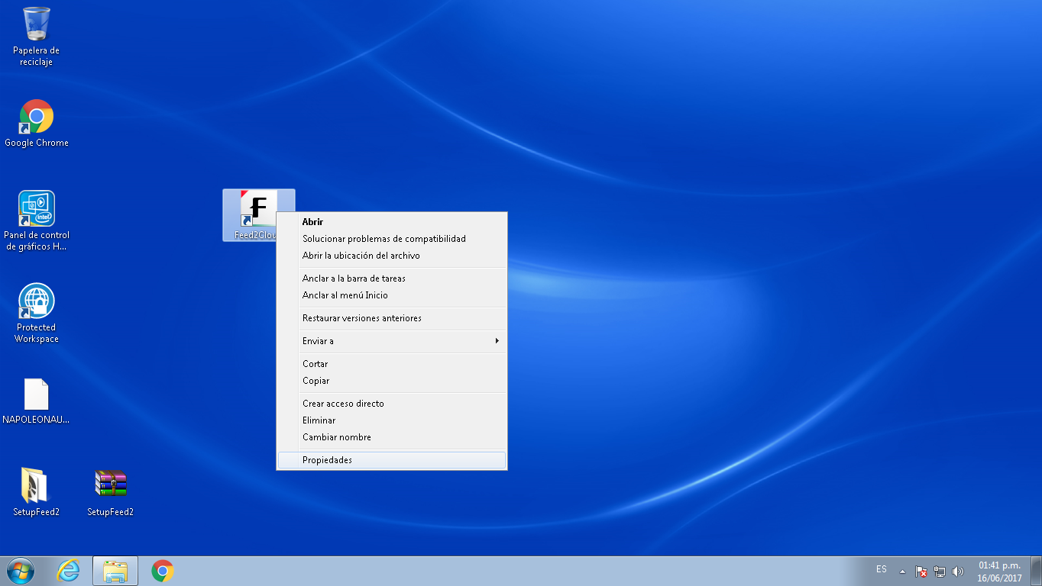
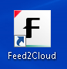
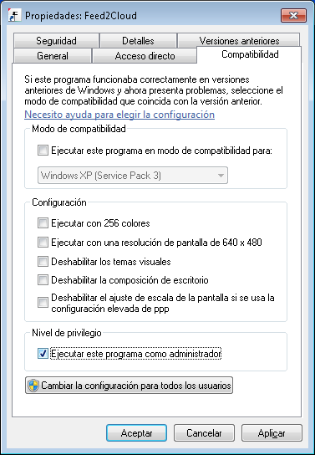

Iniciar aplicación Feed2Cloud.
Al iniciar la aplicación por primera vez, se requiere la solicitud de un sitio, por lo que dentro de la aplicación existe un botón a través del cual se abre el portal para la solicitud del Sitio.
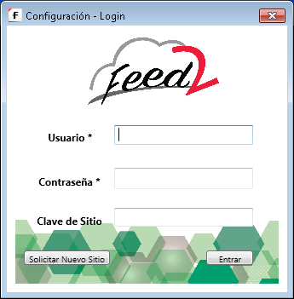

Portal para la solicitud de Sitio.
http://itmedical.com.mx:9010/
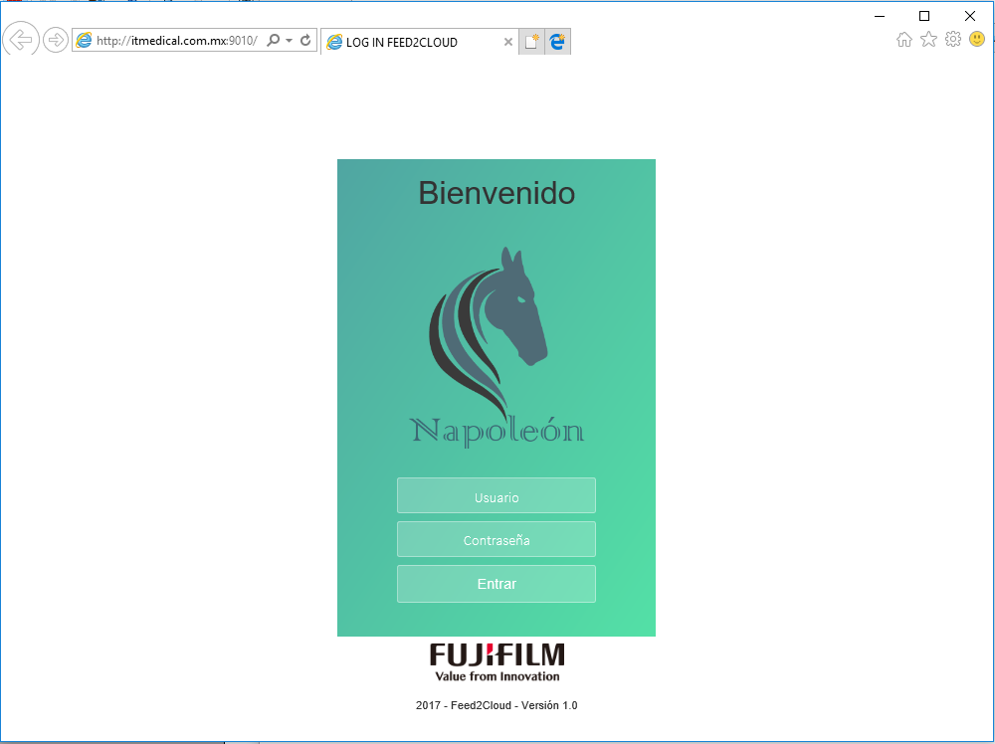
Solo usuarios permitidos tienen acceso a la solicitud.

Agregar Sitio.
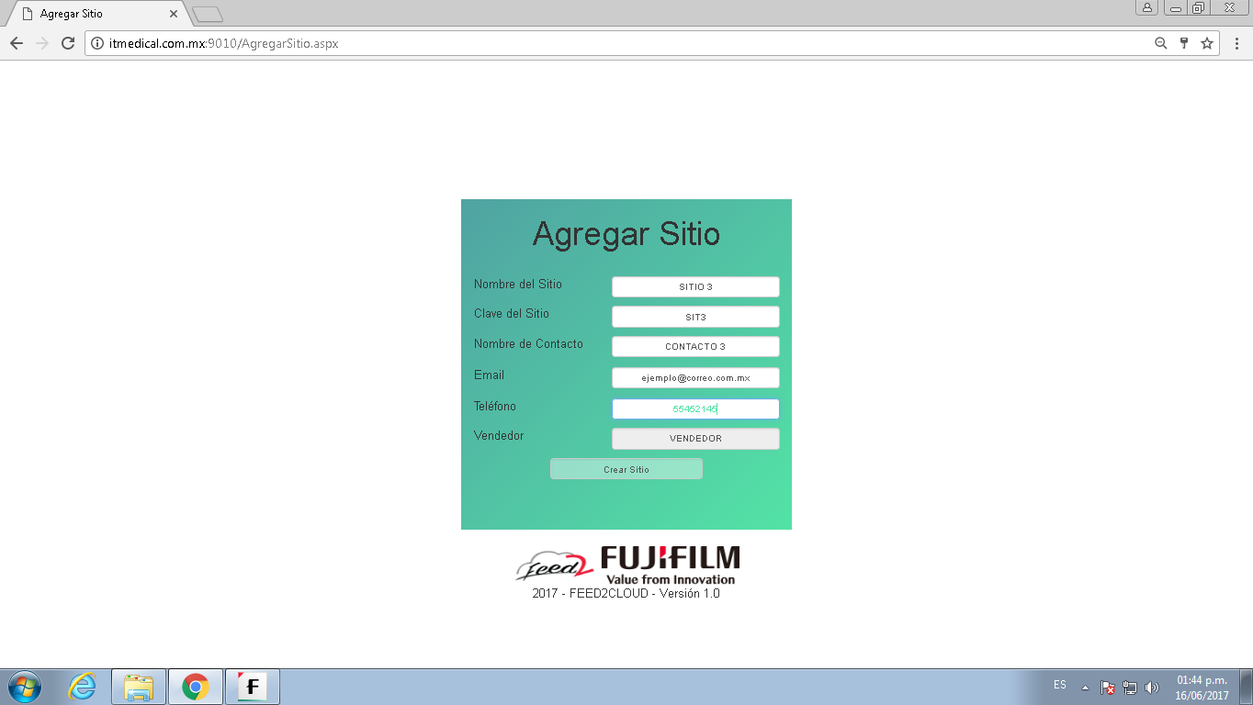
Para agregar el sitio, se requiere capturar los siguientes datos.

Al registrar el sitio, también se especifica la clave del sitio, con la cual se va ingresar y configurar la aplicación.

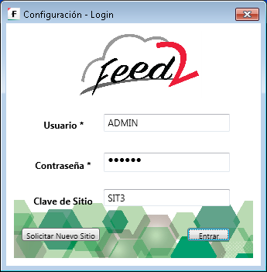
Al iniciar por primera vez se cargaran las características por default, se mostrará el siguiente mensaje.
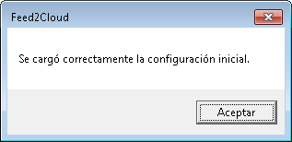

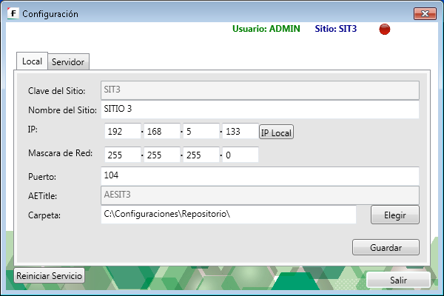
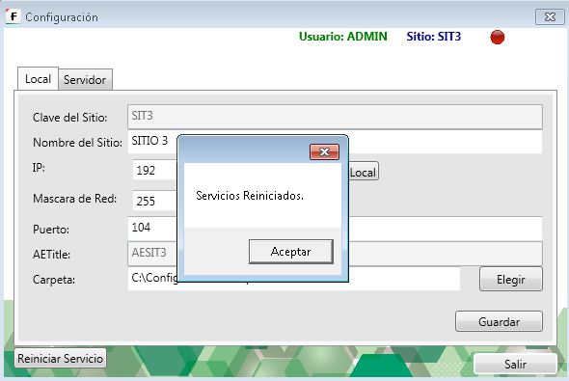
Una vez que cargan las características, se mostraran las opciones para configurar. Se recomienda no hacer alguna modificación sobre los datos, a excepción de la IP local si fuera el caso. Guardar la nueva configuración y reiniciar los servicios.

Configuración de Servidor.
Para la configuración del servidor se pre cargan los datos por default, se recomienda no hacer cambios para estos datos.

